

MODELO PARA A ENTREGA DAS ATIVIDADES

COMPONENTE CURRICULAR: | PROJETO APLICADO I – GRUPO 19
NOME COMPLETO DO ALUNO: | ALLAN RAFAEL BASILIO  WILLIAM OSHIRO CORREA  WASHINGTON VENANCIO JUNIOR  PEDRO MANTOVANNI JUNIOR
RA: | 10782175  10219078  10780580  10420649

Título: Análise da Correlação entre Faturamento e Emissões de GEE na OceanPact (ODS 13)
Etapa 3: Data storytelling e análise exploratória de dados
Professor: Fabio Lopes
Grupo: 19
Integrantes:
• 10782175 – Allan Rafael Basilio (10782175@mackenzista.com.br)
• 10219078 – William Oshiro Correa (10219078@mackenzista.com.br)
• 10780580 – Washington Venancio Junior (10780580@mackenzista.com.br)
• 10420649 – Pedro Mantovanni Junior (10420649@mackenzista.com.br)
Repositório (GitHub): https://github.com/WOODPECKER153/Faculdade-Mackenzie/tree/main/Projeto-Aplicado-I

SUMÁRIO
Glossário 3
1. Objetivo de estudo 3
2. Apresentação da empresa 4
3. Problema de pesquisa 5
4. Metadados 6
5. Análise exploratória de dados 7
5.1 Dimensões e tipos de dados 7
5.2 Valores ausentes 7
5.3 Perfil das variáveis: posição e dispersão 7
5.4 Distribuição e frequência 9
5.5 Correlações 10
5.6 Anomalias e outliers 12
5.7 Síntese da AED 13
6. Esboço do data storytelling 14
6.1 Público, objetivo e mensagem central 14
6.2 Arco narrativo 14
6.3 Roteiro da gravação 14
6.4 Texto-base da narração 15
6.5 Escolha das visualizações 15
6.6 Resultados pretendidos 16
7. Considerações e próximos passos 16
Referências 17

GLOSSÁRIO
Termo | Definição
AED | Análise Exploratória de Dados: uso de estatística descritiva e gráficos para resumir as principais características de um conjunto de dados.
ASG (ESG) | Ambiental, Social e Governança: critérios de sustentabilidade usados para avaliar empresas.
Assimetria | Medida da forma da distribuição: positiva quando a cauda é longa à direita, negativa quando é longa à esquerda.
CDP | Carbon Disclosure Project: organização que avalia a transparência e a gestão climática das empresas (nota de A a D-).
Coeficiente de variação (CV) | Desvio-padrão dividido pela média, em %. Mede a dispersão relativa.
Correlação de Pearson / Spearman | Medidas de associação entre duas variáveis, de -1 a +1. Pearson mede a relação linear, e Spearman, a relação de ordem (postos).
Data storytelling | Comunicação de resultados analíticos que combina dados, narrativa e visualizações para levar o público a uma decisão.
EBITDA ajustado | Lucro antes de juros, impostos, depreciação e amortização, excluindo efeitos não recorrentes.
Escopo 1 | Emissões diretas de fontes da própria empresa, como a queima de diesel nas embarcações.
Escopo 2 | Emissões indiretas da energia elétrica comprada.
Escopo 3 | Demais emissões indiretas da cadeia de valor (fornecedores, embarcações afretadas, ativos arrendados etc.).
GEE | Gases de Efeito Estufa (CO₂, CH₄, N₂O e outros).
GHG Protocol | Metodologia internacional para inventários de emissões de GEE.
Intensidade de emissões | Emissões divididas por uma medida de atividade. Neste estudo: tCO₂e por R$ milhão de receita líquida.
IQR / cercas de Tukey | Intervalo interquartil (Q3 − Q1). Valores abaixo de Q1 − 1,5·IQR ou acima de Q3 + 1,5·IQR são considerados outliers.
Metadados | Dados que descrevem um conjunto de dados: origem, formato, validade, responsável, atributos.
ODS 13 | Objetivo de Desenvolvimento Sustentável 13 da Agenda 2030 da ONU: ação contra a mudança global do clima.
OSRV / PSV / RSV / AHTS | Tipos de embarcações de apoio offshore: resposta a derramamento de óleo, suprimento, apoio a ROV e manuseio de âncoras.
Quartis (Q1, Q3) | Valores que separam os 25% menores (Q1) e os 25% maiores (Q3) dados ordenados.
ROV | Veículo submarino operado remotamente.
Shore power | Fornecimento de energia elétrica de terra para a embarcação atracada, evitando o uso de geradores a diesel.
Taxa de ocupação | Percentual do tempo em que a frota esteve contratada e operando.
tCO₂e | Toneladas de CO₂ equivalente: unidade que converte todos os GEE pelo seu potencial de aquecimento.
TRIR | Taxa de lesões registráveis por 1 milhão de horas trabalhadas.
Variância | Média dos quadrados dos desvios em relação à média (amostral, com n − 1). O desvio-padrão é a sua raiz quadrada.
z-score | Distância de um valor à média, medida em desvios-padrão.

1. OBJETIVO DE ESTUDO
Objetivo geral: verificar se o crescimento financeiro da OceanPact entre 2021 e 2025 vem acompanhado de redução da intensidade de emissões de Gases de Efeito Estufa. A intensidade é medida em tCO₂e por R$ milhão de receita líquida. A análise avalia o alinhamento das operações da empresa ao ODS 13 (Ação contra a mudança global do clima).
Objetivos específicos:
• estruturar uma base de dados única, em CSV, com indicadores financeiros e de emissões a partir de fontes públicas;
• descrever, por estatística descritiva, o comportamento da receita e das emissões por escopo e por unidade operacional;
• medir a associação entre receita, consumo de energia, ocupação da frota e emissões;
• recalcular a intensidade de emissões e compará-la com a divulgada pela empresa;
• identificar lacunas, inconsistências e quebras metodológicas que limitam a análise e definir os próximos passos.
2. APRESENTAÇÃO DA EMPRESA
A apresentação segue a abordagem top-down do roteiro: parte da identificação geral da empresa e chega aos dados do segmento estudado.
2.1 Identificação
OceanPact Serviços Marítimos S.A. é uma companhia aberta listada na B3 (código OPCT3), com sede no Rio de Janeiro. Atua no apoio às atividades offshore e em soluções ambientais para o mar e o litoral brasileiro. Opera bases em 10 estados da costa brasileira e mantém escritórios internacionais.
2.2 Missão, visão e valores
• Missão: “Ajudar a sociedade e os nossos clientes a conhecer, usar e explorar o litoral, os oceanos e suas riquezas, garantindo sua proteção e conservação.”
• Visão: “Ser referência mundial em conhecimento e entrega de serviços no mar, fazendo sempre do jeito certo.”
• Valores: Gostamos do que fazemos; O jeito certo; Dá para fazer; Resultados; Inovação; Confiança.
2.3 Segmentos de atuação
A empresa se organiza em dois segmentos. Embarcações cuida da gestão comercial e operacional de navios de apoio marítimo (OSRV, PSV, RSV e AHTS) e respondeu por R$ 1.326 milhões da receita de 2025. Serviços reúne meio ambiente, logística, geociências, resposta a emergências e operação de ROVs, com R$ 833 milhões em 2025. O objeto deste estudo é o segmento Embarcações, que gera 99,4% das emissões diretas (Escopo 1) da companhia.
2.4 Posicionamento de mercado
A OceanPact não divulga um percentual de market share. Seu posicionamento é descrito pelos indicadores operacionais:
• frota de 28 embarcações e 11 ROVs de classe work class (2025);
• taxa de ocupação da frota de 87% (2023), 79% (2024) e 82% (2025);
• receita líquida de R$ 2,13 bilhões e EBITDA ajustado de R$ 656 milhões em 2025;
• carteira com 196 clientes e combinação de negócios anunciada com o Grupo CBO no início de 2026.
2.5 Colaboradores
Eram 2.089 colaboradores em 2023, 2.162 em 2024 (1.130 em embarcações, 882 em escritórios e 150 em bases) e 2.662 em 2025.
2.6 Iniciativas em Data Science e trabalhos em destaque
• OceanPact Digital: plataforma de dados com o primeiro contrato fechado em 2023;
• aquisição de dados oceanográficos com ROVs, veículos autônomos submarinos e drones, e monitoramento marítimo em tempo real via satélite;
• descarbonização: sede abastecida com 100% de energia renovável (redução de 37,4% no Escopo 2) e uso de shore power nas embarcações (168,22 tCO₂e evitadas em 2025);
• biodiversidade: restauração de 12,2 ha de manguezal (Guanabara Verde) e 14 ha (MangueLab, Qatar);
• reconhecimentos: nota B no CDP desde 2024 e categoria de gestão de carbono avançada na EcoVadis.
3. PROBLEMA DE PESQUISA
A navegação de apoio offshore é um setor de “difícil abatimento”, porque suas operações dependem de diesel marítimo. A OceanPact vem crescendo rápido: a receita passou de R$ 882 milhões em 2021 para R$ 2,13 bilhões em 2025. A dúvida (o gap) é se esse crescimento ocorre com ganho de eficiência climática ou apenas aumenta proporcionalmente as emissões. A empresa divulga uma intensidade de emissões decrescente. Esse dado é uma afirmação que pode ser contestada com os próprios números publicados.
Perguntas de pesquisa:
• P1. As emissões totais e as de Escopo 1 crescem no mesmo ritmo da receita?
• P2. Quais escopos e unidades operacionais concentram as emissões?
• P3. A intensidade divulgada pela empresa pode ser reproduzida a partir dos dados publicados?
• P4. Fatores operacionais, como a ocupação da frota e o consumo de energia, explicam a variação das emissões?
• P5. Os dados disponíveis são suficientes, em quantidade e consistência, para uma análise de correlação?
Pensamento computacional aplicado
• Decomposição: separar emissões por escopo (1, 2 e 3) e por unidade (embarcações, bases e escritórios), e a receita por segmento.
• Reconhecimento de padrões: comparar a variação anual da receita com a das emissões e procurar descolamento entre as séries.
• Abstração: concentrar a análise nas variáveis de maior peso (Escopo 1 das embarcações, Escopo 3 e receita) e deixar de lado as de impacto marginal, como o Escopo 2 dos escritórios.
• Algoritmo: pipeline em Python com coleta → limpeza → integração → variáveis derivadas → estatística descritiva → correlação → diagnóstico de anomalias (scripts em src/).
4. METADADOS
Item | Registro
Tipo de arquivo | CSV (UTF-8, separador vírgula, decimal ponto)
Origem dos dados | Abertos: Painel de Indicadores ASG 2024, Relatório de Sustentabilidade 2023, releases de resultados 4T24 e 4T25 (RI OceanPact) e notícia sobre o Relatório de Sustentabilidade 2025
Sensibilidade | Não contém dados pessoais; indicadores agregados por ano e unidade
Validade | 2021 a 2025. Atualização anual (sustentabilidade) e trimestral (financeiro). Torna-se obsoleto com o relatório de 2026
Proprietário | OceanPact Serviços Marítimos S.A. Estruturação feita pelo Grupo 19
Restrições de uso | Uso acadêmico com citação da fonte. Sem restrições de LGPD
Informações adicionais | Emissões em tCO₂e (GHG Protocol); Escopo 2 market-based; valores em R$ milhões nominais

Quadro 1 – Conjuntos de dados do estudo
Arquivo | Linhas | Colunas | Conteúdo
financeiro_anual.csv | 5 | 10 | Receita total e por segmento, EBITDA, lucro, ocupação, frota, colaboradores (2021–2025)
emissoes_anual.csv | 3 | 10 | Escopos 1, 2 e 3, intensidade reportada, energia e diesel (2023–2025)
emissoes_por_unidade.csv | 12 | 4 | Escopos 1 e 2 por bases, embarcações e escritórios (2023–2024)
indicadores_asg_long.csv | 75 | 6 | Resíduos, NOx/SOx/MP, água, segurança e energia em formato longo (2022–2024)
oceanpact_anual.csv (processado) | 5 | 32 | Base integrada com 15 variáveis derivadas

Quadro 2 – Principais atributos
Atributo | Tipo | Definição
ano | inteiro | Ano-calendário de referência
receita_liquida_mi | real | Receita líquida consolidada (R$ milhões)
receita_embarcacoes_mi / receita_servicos_mi | real | Receita por segmento (R$ milhões)
ebitda_ajustado_mi / lucro_liquido_mi | real | Resultado operacional e líquido (R$ milhões)
taxa_ocupacao_frota_pct | real | Ocupação média anual da frota (%)
colaboradores | inteiro | Número de colaboradores no fim do ano
escopo1_tco2e / escopo2_tco2e / escopo3_tco2e | real | Emissões por escopo (tCO₂e)
intensidade_reportada_tco2e_por_mi | real | Intensidade divulgada pela empresa
energia_total_gj | real | Consumo de energia dentro da organização (GJ)
emissoes_total_tco2e (derivada) | real | Soma dos três escopos
intensidade_calc_total / _escopo12 (derivadas) | real | Emissões ÷ receita líquida (tCO₂e por R$ milhão)
part_escopoX_pct, var_*_pct (derivadas) | real | Participação no total e variação anual (%)

O dicionário completo está em docs/dicionario_de_dados.md no repositório.
5. ANÁLISE EXPLORATÓRIA DE DADOS
A AED foi feita em Python (pandas, NumPy e Matplotlib). O script src/preparacao_dados.py carrega, limpa e integra as bases; o src/analise_exploratoria.py calcula as estatísticas e gera os gráficos; e o notebook notebooks/aed_oceanpact.ipynb executa tudo passo a passo, com comentários, na mesma ordem desta seção. Na Etapa 3, a análise foi aprimorada com o perfil completo de cada coluna (quartis, variância, assimetria e outliers pela regra do IQR), o perfil dos indicadores ASG, a frequência das variáveis categóricas e um gráfico-síntese para a narrativa.
5.1 Dimensões e tipos de dados
A base anual integrada tem 5 exemplares (anos 2021 a 2025) e 32 dimensões: 17 originais e 15 derivadas. Todas as variáveis analíticas são numéricas contínuas (31 do tipo float64), e o ano é um inteiro (int64). As bases auxiliares têm 75 linhas × 6 colunas (indicadores ASG em formato longo) e 12 × 4 (emissões por unidade), com variáveis categóricas nominais (categoria, indicador, escopo, unidade).
5.2 Valores ausentes
Os inventários de emissões publicados cobrem apenas 2023–2025. Por isso, faltam emissões e energia para 2021 e 2022 (40% das linhas). A intensidade divulgada e a separação entre energia renovável e não renovável de 2025 ainda não têm fonte primária, porque o painel de 2025 não foi publicado. Os valores ausentes foram mantidos como nulos, sem imputação: com três pontos, qualquer estimativa distorceria as medidas.
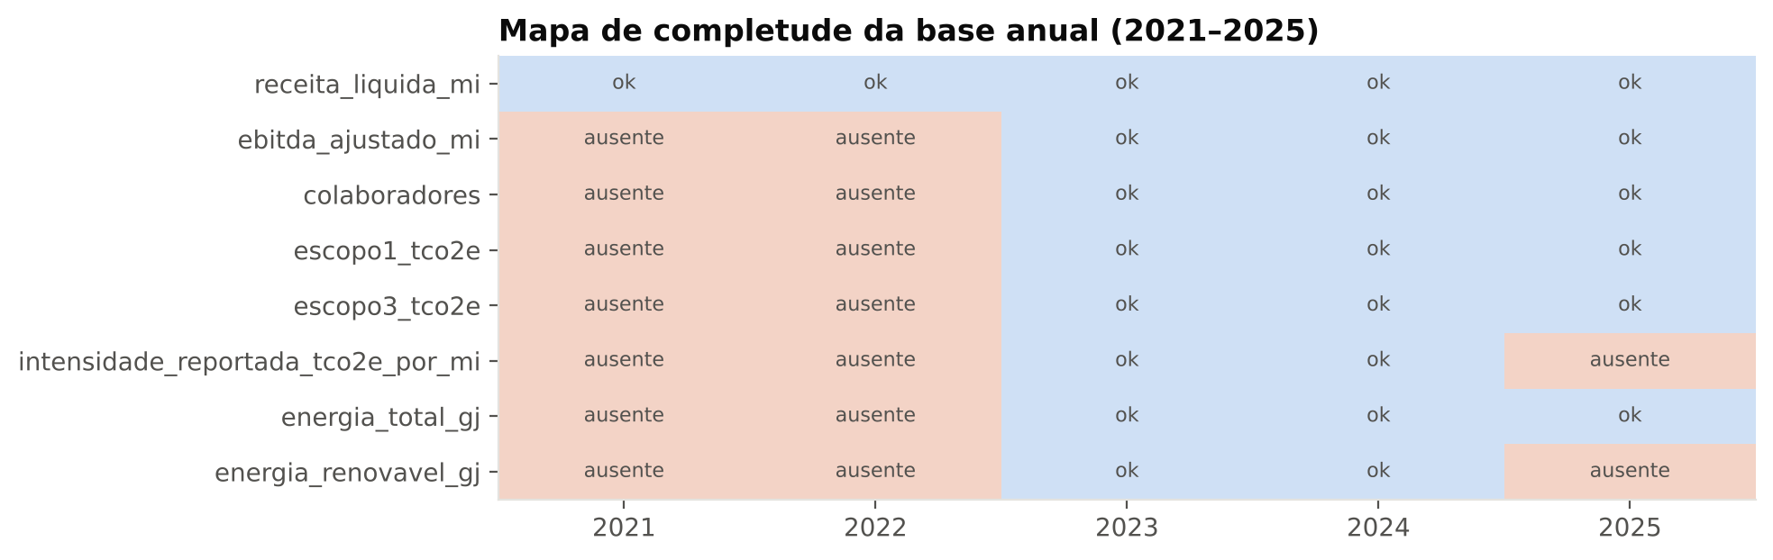
Figura 1 – Mapa de completude da base anual (azul = disponível; salmão = ausente)
5.3 Perfil das variáveis: posição e dispersão
As Tabelas 1 e 2 complementam os metadados da seção 4. Para cada coluna numérica, informam a quantidade de amostras (n), os valores mínimo e máximo, a média, o desvio-padrão, a variância, o coeficiente de variação (CV), a assimetria e o número de outliers pela regra do IQR. Os quartis e a mediana de cada coluna estão em reports/tabelas/perfil_variaveis.csv.
Tabela 1 – Perfil das variáveis originais da base anual
Variável (unidade) | n | Mín. | Máx. | Média | Desvio-padrão | Variância | CV (%) | Assim | Outl.
Receita líquida (R$ mi) | 5 | 882,2 | 2.134,0 | 1.517,2 | 485,6 | 235.784,5 | 32,0 | −0,16 | 0
Receita Embarcações (R$ mi) | 3 | 1.111,0 | 1.326,0 | 1.189,0 | 119,0 | 14.167,0 | 10,0 | 1,68 | 0
Receita Serviços (R$ mi) | 3 | 543,0 | 833,0 | 663,0 | 151,3 | 22.900,0 | 22,8 | 1,32 | 0
EBITDA ajustado (R$ mi) | 3 | 522,0 | 656,0 | 569,7 | 74,9 | 5.610,3 | 13,1 | 1,70 | 0
Lucro líquido (R$ mi) | 3 | −16,00 | 105,00 | 54,00 | 62,70 | 3.931,0 | 116,1 | −1,24 | 0
Ocupação da frota (%) | 3 | 79,00 | 87,00 | 82,67 | 4,04 | 16,3 | 4,9 | 0,72 | 0
Frota (embarcações) | 3 | 28,00 | 28,00 | 28,00 | 0,00 | 0,0 | 0,0 | 0,00 | 0
Colaboradores (pessoas) | 3 | 2.089,0 | 2.662,0 | 2.304,3 | 311,9 | 97.276,3 | 13,5 | 1,63 | 0
Escopo 1 (tCO₂e) | 3 | 47.206 | 56.185 | 52.612 | 4.762 | 2,27×10⁷ | 9,1 | −1,48 | 0
Escopo 2 (tCO₂e) | 3 | 42,79 | 87,78 | 65,39 | 22,50 | 506,1 | 34,4 | −0,04 | 0
Escopo 3 (tCO₂e) | 3 | 133.607 | 201.265 | 177.060 | 37.713 | 1,42×10⁹ | 21,3 | −1,70 | 0
Intensidade reportada (tCO₂e/R$ mi) | 2 | 105,93 | 114,03 | 109,98 | 5,73 | 32,8 | 5,2 | – | 0
Energia total (GJ) | 3 | 380.303 | 452.605 | 424.960 | 39.038 | 1,52×10⁹ | 9,2 | −1,59 | 0
Energia renovável (GJ) | 2 | 3.624,7 | 5.811,4 | 4.718,0 | 1.546,2 | 2,39×10⁶ | 32,8 | – | 0
Energia não renovável (GJ) | 2 | 374.491 | 438.349 | 406.420 | 45.154 | 2,04×10⁹ | 11,1 | – | 0
Diesel puro (L) | 2 | 371.852 | 436.327 | 404.089 | 45.590 | 2,08×10⁹ | 11,3 | – | 0
Assim = coeficiente de assimetria (exige n ≥ 3); Outl. = quantidade de outliers pela regra do IQR. Fonte: elaboração do Grupo 19 (perfil_variaveis.csv).
Tabela 2 – Perfil das variáveis derivadas
Variável (unidade) | n | Mín. | Máx. | Média | Desvio-padrão | Variância | CV (%) | Assim | Outl.
Emissões totais (1+2+3) (tCO₂e) | 3 | 188.096 | 257.515 | 229.738 | 36.728 | 1,35×10⁹ | 16,0 | −1,46 | 0
Intensidade calc. total (tCO₂e/R$ mi) | 3 | 114,07 | 141,55 | 125,43 | 14,34 | 205,8 | 11,4 | 1,33 | 0
Intensidade calc. Esc. 1+2 (tCO₂e/R$ mi) | 3 | 26,36 | 33,04 | 28,96 | 3,58 | 12,8 | 12,4 | 1,54 | 0
Margem EBITDA (%) | 3 | 30,74 | 31,66 | 31,08 | 0,50 | 0,2 | 1,6 | 1,63 | 0
Emissões totais = Escopos 1 + 2 + 3; intensidades = emissões ÷ receita líquida; margem EBITDA = EBITDA ÷ receita líquida × 100.
Leitura por grupo de variáveis:
• Financeiras. A receita líquida é a única variável com 5 amostras (2021–2025). Vai de R$ 882 milhões a R$ 2.134 milhões, com média de R$ 1.517 milhões e CV de 32%. A assimetria é quase nula (−0,16), sinal de crescimento regular. O lucro líquido tem o maior CV da base (116%) porque inclui o prejuízo de 2024 (−R$ 16 milhões). A margem EBITDA é a variável mais estável (CV de 1,6%, entre 30,7% e 31,7%).
• Operacionais. A frota ficou constante em 28 embarcações (variância zero), por isso não explica nenhuma variação. A ocupação da frota variou pouco (79% a 87%, CV de 4,9%). O número de colaboradores subiu de 2.089 para 2.662 (CV de 13,5%), com assimetria positiva (1,63) causada pelo salto de 2025.
• Emissões. O Escopo 1 tem baixa dispersão (CV de 9,1%, entre 47,2 mil e 56,2 mil tCO₂e). O Escopo 3 é a variável de maior escala, com variância de 1,42×10⁹ e CV de 21,3%, e a assimetria negativa (−1,70) vem do valor baixo de 2023, anterior à mudança de método. O Escopo 2 é residual (43 a 88 tCO₂e), e seu CV alto (34%) reflete a base pequena, não relevância.
• Energia. Energia total e diesel variam juntos (CV de 9,2% e 11,3%). A energia renovável representa entre 0,8% e 1,5% do total e só tem duas amostras.
Nenhuma coluna apresenta outlier pela regra do IQR, e o |z| máximo de qualquer variável com n = 3 é 1,15. Com tão poucas amostras, a assimetria e a variância são descritivas e instáveis: um único ano novo pode mudar o sinal da assimetria. Por isso, as anomalias são avaliadas pelas variações anuais e pelas quebras de método (seção 5.6).
5.4 Distribuição e frequência
A Figura 2 mostra a distribuição das oito variáveis principais. Com n de 3 a 5, cada ponto (ano) aparece sobre o boxplot, porque um histograma teria uma barra por valor e não diria nada sobre a forma.
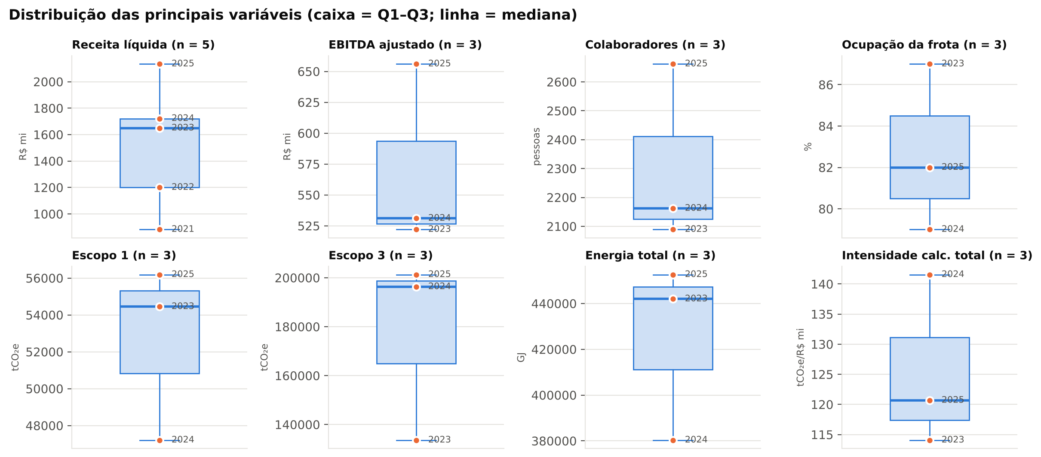
Figura 2 – Distribuição das principais variáveis: boxplot (Q1–Q3 e mediana) com os anos observados
A mediana da receita (R$ 1.649 milhões) fica acima da média (R$ 1.517 milhões) porque os dois primeiros anos são bem menores. No Escopo 3 e na energia, o valor de 2023 ou de 2024 fica isolado na parte de baixo, o que explica a assimetria negativa. Na intensidade calculada, o ano de 2024 aparece isolado no alto (141,5), reflexo da quebra de método do Escopo 3.
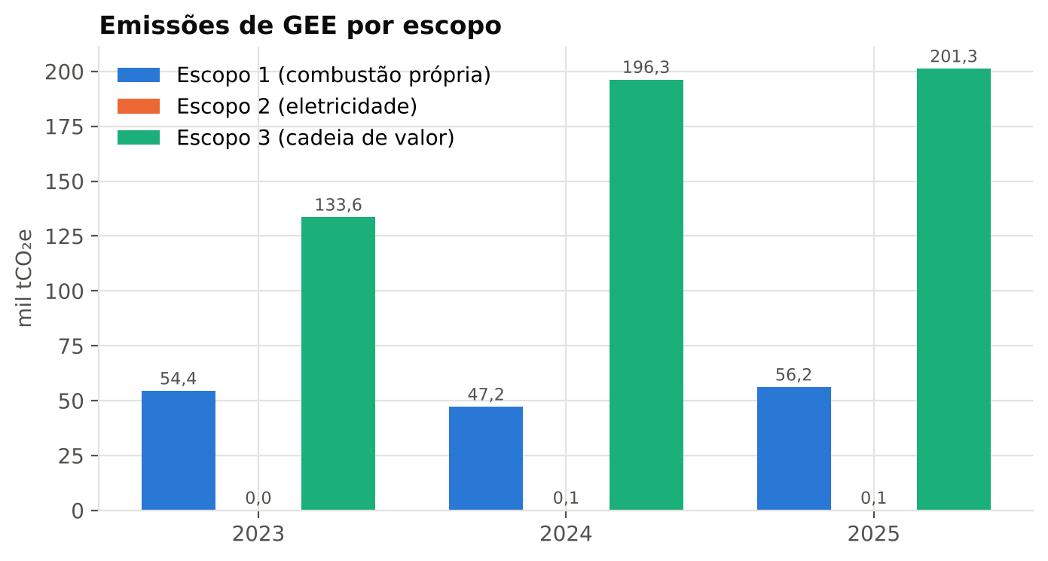
Figura 3 – Emissões de GEE por escopo, 2023–2025 (mil tCO₂e)
Tabela 3 – Participação de cada escopo nas emissões totais (%)
Ano | Escopo 1 | Escopo 2 | Escopo 3
2023 | 28,95 | 0,02 | 71,03
2024 | 19,38 | 0,04 | 80,59
2025 | 21,82 | 0,03 | 78,16

A distribuição é muito concentrada. O Escopo 3 (cadeia de valor, com destaque para embarcações afretadas e ativos arrendados) representa de 71% a 81% do total. O Escopo 2 é residual (cerca de 0,03%). Dentro do Escopo 1, as embarcações respondem por 99,4% das emissões em 2023 e 2024. As bases emitem cerca de 300 tCO₂e por ano, e os escritórios, menos de 1 tCO₂e.
Nas variáveis categóricas das bases auxiliares, a frequência absoluta mostra que a base ASG (75 registros) é dominada por Resíduos (24 registros, 32%) e Segurança (18, 24%), seguidas de Água (15), Energia (9) e Emissões atmosféricas (9). Na base por unidade, as três unidades aparecem com a mesma frequência (4 registros cada), mas a Figura 4 mostra que, em volume, as embarcações concentram 99,4% do Escopo 1.
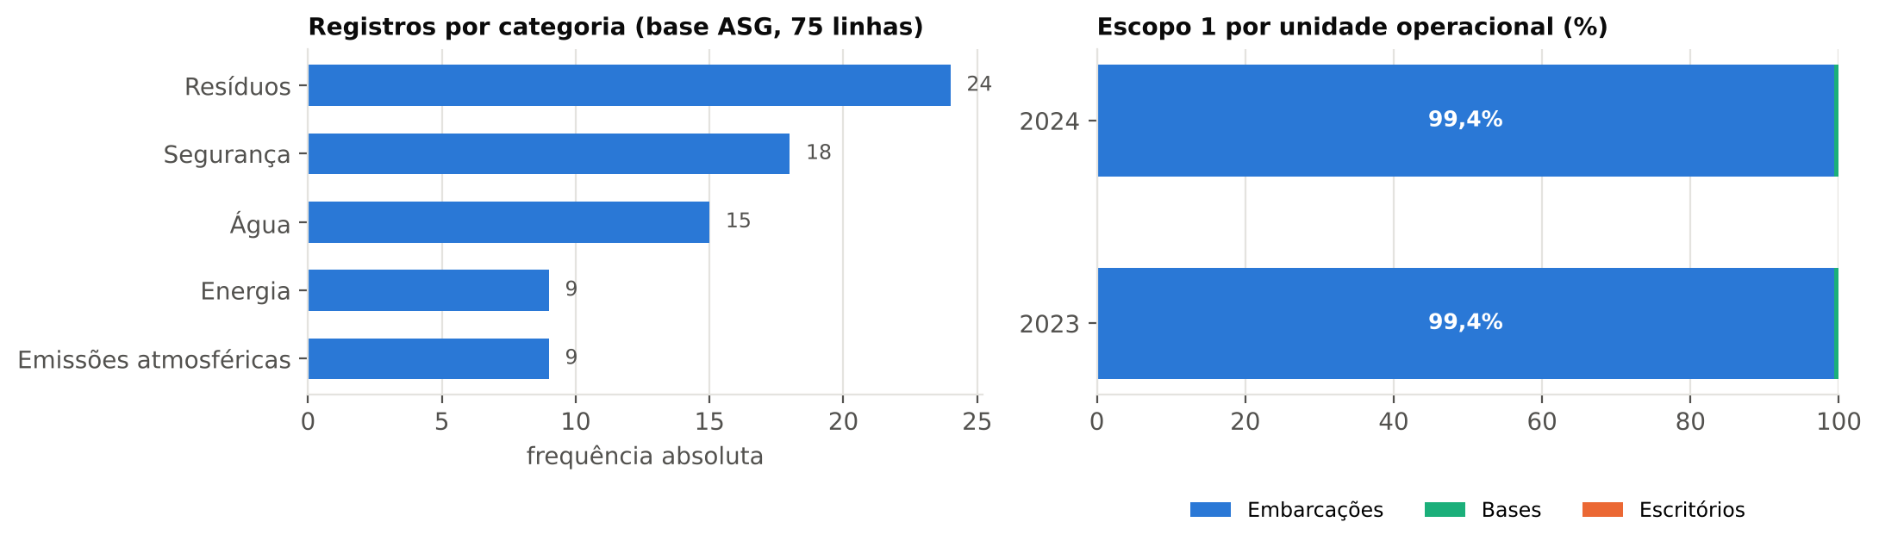
Figura 4 – Frequência das categorias ASG e participação das unidades no Escopo 1
5.5 Correlações
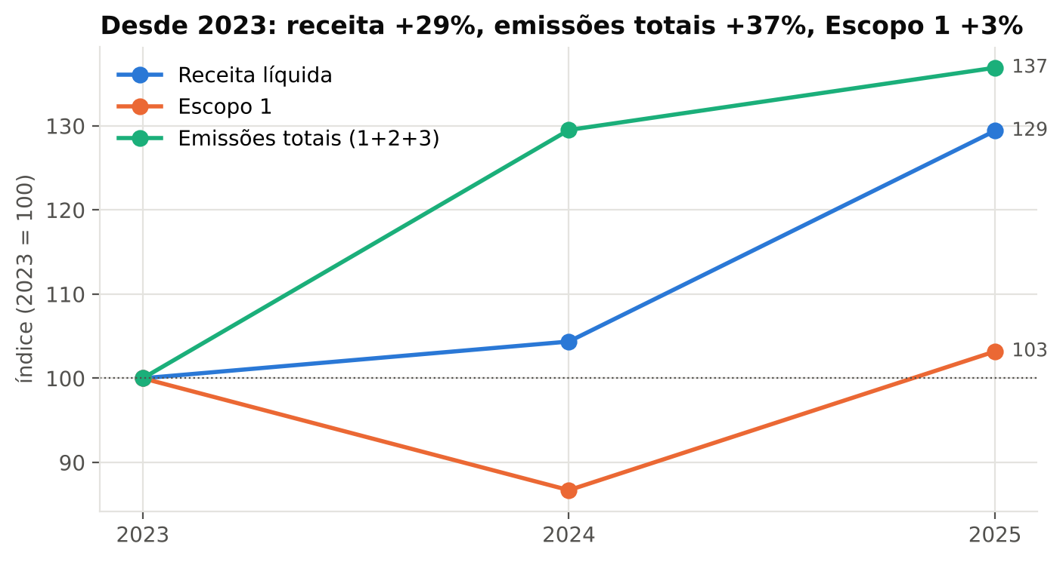
Figura 5 – Receita e emissões em índice (2023 = 100), em um único eixo
Com 2023 como base 100, a receita chegou a 129 em 2025, as emissões totais a 137 e o Escopo 1 a 103. As emissões diretas, portanto, se descolam do faturamento: a intensidade de Escopos 1+2 caiu de 33,0 para 26,4 tCO₂e por R$ milhão (−20,2%). Já as emissões totais cresceram mais que a receita, puxadas pelo Escopo 3. Isso responde à P1.
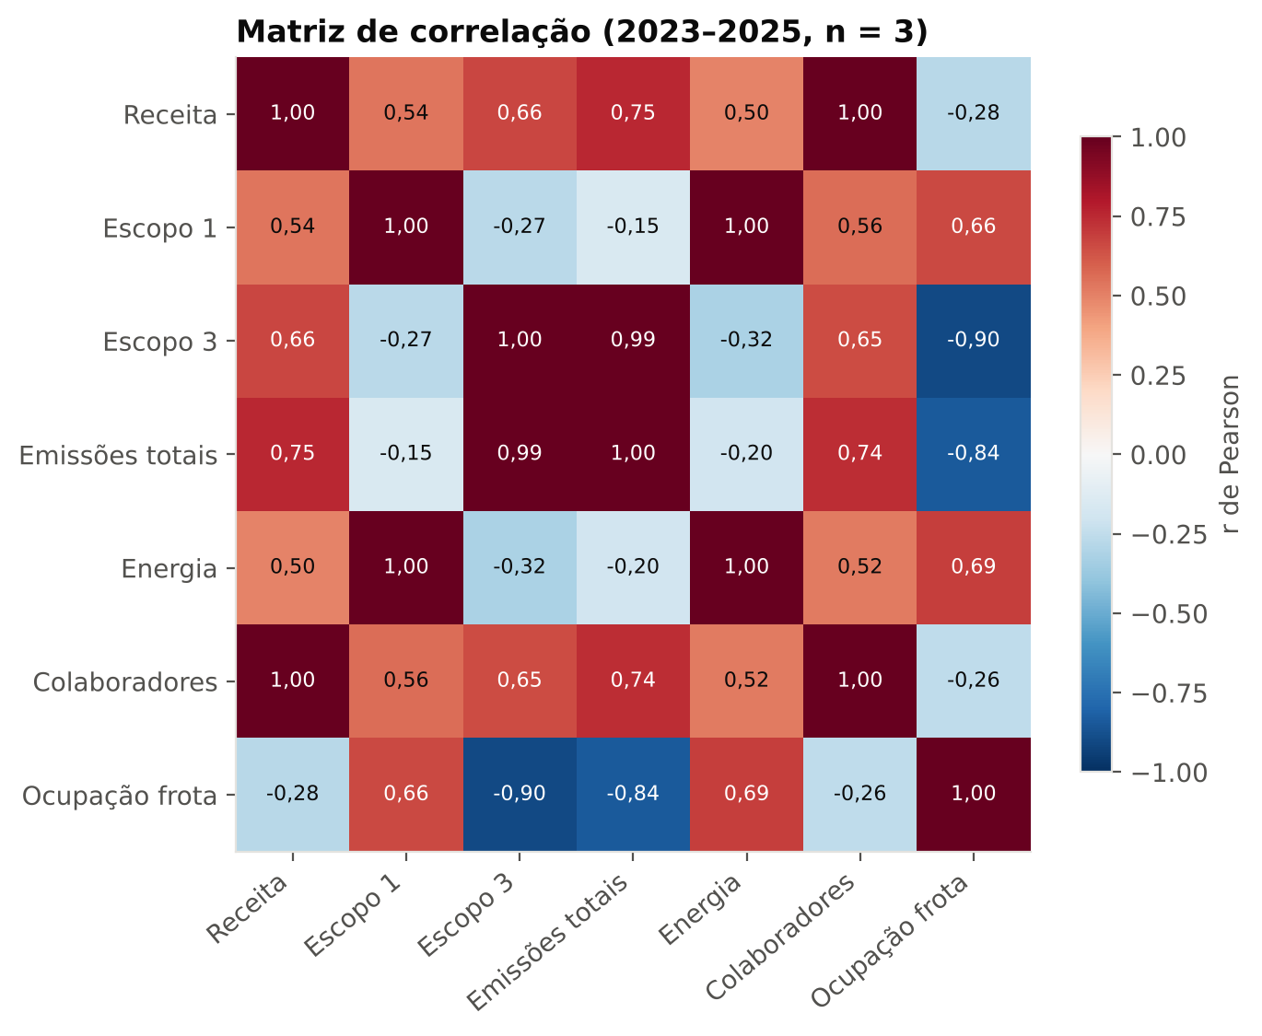
Figura 6 – Matriz de correlação de Pearson (2023–2025, n = 3)
A receita se correlaciona positivamente com as emissões totais (r = 0,75) e fracamente com o Escopo 1 (r = 0,54). O Escopo 1 acompanha quase perfeitamente o consumo de energia (r = 1,00), o que é esperado, já que a energia vem do diesel queimado nas embarcações. A relação com a ocupação da frota é moderada (r = 0,66). Com apenas três observações, esses coeficientes são indicativos e não têm significância estatística. Eles servem para orientar hipóteses, não para concluir.
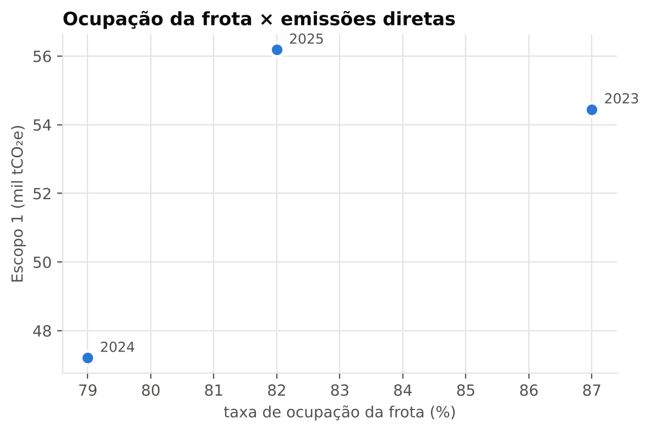
Figura 7 – Taxa de ocupação da frota × emissões de Escopo 1
O ano de 2024 combina a menor ocupação (79%) com o menor Escopo 1. Segundo a própria empresa, isso decorreu do maior tempo de embarcações em docagem. A redução de emissões daquele ano foi, portanto, em parte operacional, e não estrutural (P4).
5.6 Anomalias e outliers
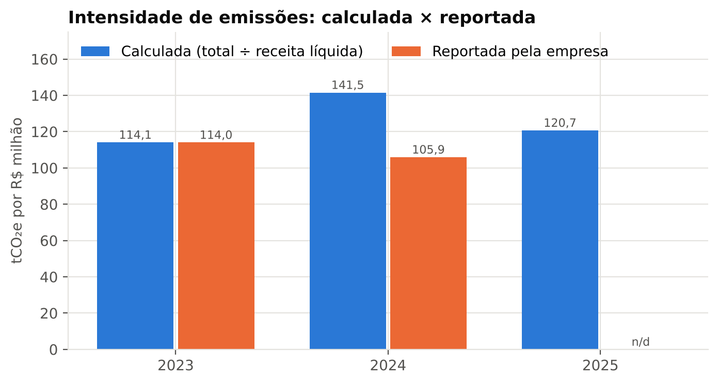
Figura 8 – Intensidade de emissões recalculada × reportada pela empresa (tCO₂e por R$ milhão)
• Intensidade reportada inconsistente (P3): para 2023, o recálculo (114,1) coincide com o valor divulgado (114,03). Para 2024, o recálculo dá 141,5, contra 105,9 divulgado, uma diferença de −25,2%. Isso indica que a empresa mudou o denominador (por exemplo, para receita bruta) ou o perímetro do cálculo. A queda de intensidade divulgada não se confirma com a receita líquida.
• Quebra metodológica no Escopo 3: o salto de +46,9% em 2024 coincide com a inclusão da categoria “ativos arrendados” no inventário. Trata-se de um outlier de método, não de operação: 2023 e 2024 não são comparáveis nesse escopo.
• Valor da etapa 1 revisado: a etapa 1 citava a queda de intensidade de 114,03 para 92,96 (−19,09%). Não foi possível reproduzir o valor de 2025 a partir de fontes primárias. Pelo recálculo com receita líquida, a intensidade total foi de 114,1 (2023) para 120,7 (2025), uma alta de 5,8%.
• Regra do IQR e z-score. Aplicadas a todas as colunas da base anual e aos 25 indicadores ASG, nenhuma das duas regras aponta outlier estatístico (o |z| máximo é 1,15, abaixo do limiar usual de 2 ou 3). As anomalias relevantes são de método e de variação anual, e não de valores extremos isolados.
Tabela 4 – Perfil dos principais indicadores ASG (2022–2024)
Indicador (unidade) | n | Mín. | Máx. | Média | Desvio-padrão | CV (%) | Var. período (%)
Material particulado (t) | 3 | 7,92 | 11,25 | 9,66 | 1,67 | 17,3 | −29,6
NOx (t) | 3 | 499,1 | 708,1 | 608,1 | 104,8 | 17,2 | −29,5
SOx (t) | 3 | 12,06 | 17,09 | 14,69 | 2,52 | 17,2 | −29,4
Desviado - reciclagem (t) | 3 | 147,6 | 180,1 | 164,8 | 16,4 | 9,9 | −18,1
Disposição - aterro (t) | 3 | 98,7 | 126,2 | 115,9 | 15,1 | 13,0 | 24,7
Resíduos gerados - total (t) | 3 | 632,5 | 885,3 | 761,2 | 126,5 | 16,6 | 21,1
Resíduos perigosos (t) | 3 | 418,9 | 639,7 | 531,8 | 110,5 | 20,8 | 28,1
Horas trabalhadas - total (h) | 3 | 6.147.416 | 6.914.504 | 6.476.507 | 394.970 | 6,1 | 12,5
Lesões registráveis (n) | 3 | 4,00 | 10,00 | 7,33 | 3,06 | 41,7 | 150,0
TRIR (por 1 mi h) | 3 | 0,65 | 1,45 | 1,12 | 0,42 | 37,3 | 123,1
Captação - total (ML) | 2 | 68,7 | 74,5 | 71,6 | 4,1 | 5,7 | −7,7
Var. período = variação entre o primeiro e o último ano disponível. Perfil completo dos 25 indicadores em reports/tabelas/perfil_indicadores_asg.csv.
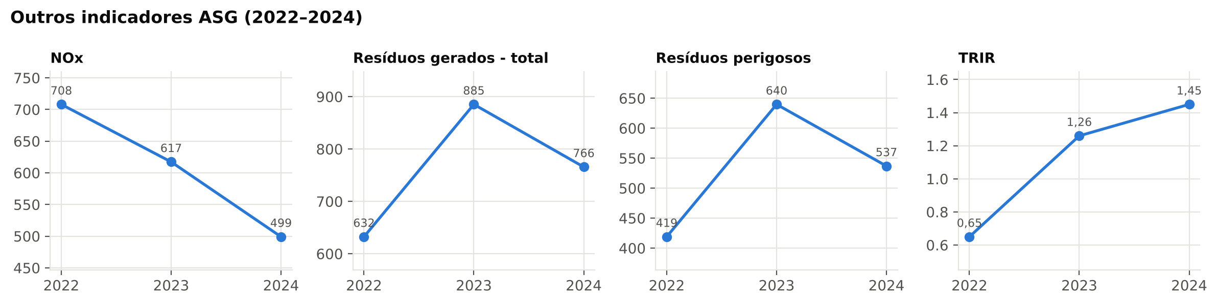
Figura 9 – Outros indicadores ASG, 2022–2024
Entre os demais indicadores, as emissões de NOx caíram 29,5% de 2022 a 2024, o que acompanha a queda do diesel consumido. Os resíduos perigosos tiveram um pico em 2023. A taxa de lesões (TRIR) mais que dobrou, de 0,65 para 1,45, um ponto de atenção para a dimensão social do ASG.
5.7 Síntese da AED
• P1: de 2023 a 2025, a receita cresceu 29,4% e o Escopo 1, 3,2%. A intensidade de Escopos 1+2 caiu 20,2%, mas as emissões totais (+36,9%) cresceram acima da receita.
• P2: o Escopo 3 concentra 71% a 81% das emissões; no Escopo 1, as embarcações respondem por 99,4%.
• P3: a intensidade divulgada para 2024 (105,9) não se reproduz com a receita líquida (141,5).
• P4: o menor Escopo 1 (2024) coincide com a menor ocupação da frota, por causa das docagens.
• P5: com n = 3 anos de emissões, sem outliers estatísticos mas com quebras de método, a base ainda descreve, mas não permite inferir.

6. ESBOÇO DO DATA STORYTELLING
Esta seção descreve a narrativa que o grupo usará na gravação final. Ela segue os três componentes do data storytelling: os dados (AED da seção 5), a narrativa (contexto, porquê e ação recomendada) e as visualizações (gráficos escolhidos para cada mensagem).
6.1 Público, objetivo e mensagem central
• Público: professor e colegas de Projeto Aplicado I e, como público simulado, analistas ASG e investidores que acompanham a OceanPact.
• Objetivo da apresentação: mostrar, com dados públicos, se o crescimento da empresa vem com ganho de eficiência climática, e o que falta para comprovar isso.
• Mensagem central (big idea): “Por real faturado, a frota da OceanPact emite 20% menos, mas a pegada total ainda cresce com o negócio, e os dados públicos não bastam para provar a descarbonização.”
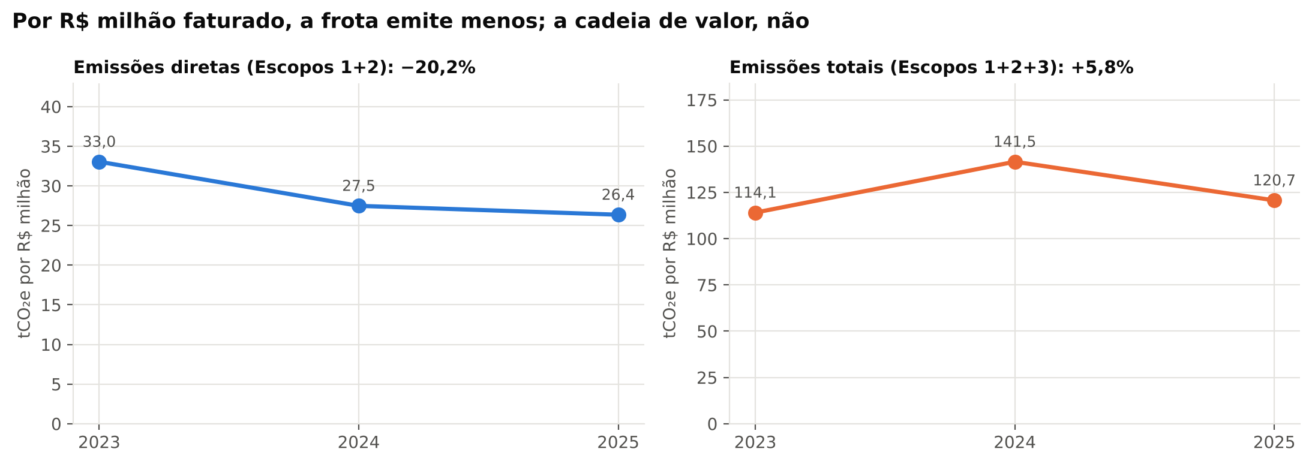
Figura 10 – Gráfico-síntese da narrativa: intensidade das emissões diretas × totais, 2023–2025
6.2 Arco narrativo
Quadro 3 – Estrutura da narrativa
Etapa | O que contar | Apoio visual
Contexto | A navegação de apoio offshore depende de diesel e é um setor de difícil descarbonização. A OceanPact dobrou de tamanho em cinco anos e divulga uma intensidade de emissões em queda. | Fig. 3 (escopos)
Conflito (gap) | Crescer e descarbonizar ao mesmo tempo é possível? A intensidade divulgada pela empresa se confirma com os números públicos? | Fig. 5 (índice)
Descoberta | Por R$ milhão faturado, a frota emite 20% menos (Escopos 1+2), mas a pegada total subiu 6%, puxada pela cadeia de valor e por uma mudança de método. A intensidade de 2024 não se reproduz. | Fig. 10 e Fig. 8
Resolução / ação | Para provar a descarbonização, é preciso uma série maior e comparável: inventários de 2021–2022, dados trimestrais e o denominador oficial da intensidade. Com isso, o grupo aplica regressão e compara com a base setorial. | Próximos passos

6.3 Roteiro da gravação
O Quadro 4 organiza a gravação em nove blocos e cobre todos os elementos pedidos na rubrica. Os tempos e a divisão entre os apresentadores são uma proposta inicial (cerca de 10 minutos), a ajustar no ensaio.
Quadro 4 – Roteiro da gravação final
Bloco | Elemento da rubrica | Conteúdo | Visual | Quem | Tempo
1. Abertura e apresentação do grupo | Apresentação do grupo | Nomes, RA e papel de cada integrante; curso e componente (Projeto Aplicado I, prof. Fabio Lopes). | Slide de capa com os 4 integrantes | Allan | 0:00–0:45
2. O projeto e a empresa | Nome do projeto; empresa de estudo | “Análise da Correlação entre Faturamento e Emissões de GEE na OceanPact (ODS 13)”. OceanPact (OPCT3): 28 embarcações, receita de R$ 2,13 bi em 2025; foco no segmento Embarcações. | Logo + 3 números-chave | Allan | 0:45–1:45
3. Área do problema | Área do problema | ODS 13 e transição energética no setor marítimo offshore, que depende de diesel. | Ícone do ODS 13 + frase-síntese | William | 1:45–2:30
4. O problema / gap | Descrição do problema / gap | A receita saltou de R$ 882 mi para R$ 2,13 bi. Será que as emissões cresceram menos? A intensidade divulgada (−19%) se confirma? | Pergunta em destaque + Fig. 5 | William | 2:30–3:30
5. Proposta analítica | Proposta analítica | Perguntas P1–P5 e pipeline em Python: coleta → limpeza → integração → variáveis derivadas → estatística → correlação → anomalias. | Fluxo do pipeline | Washington | 3:30–4:30
6. Dados disponíveis | Dados disponíveis | Fontes abertas (relatórios ASG, releases de RI). 4 bases CSV, 5 anos financeiros e 3 de emissões; lacunas de 2021–2022. | Quadro 1 + Fig. 1 (ausentes) | Washington | 4:30–5:30
7. Análise exploratória | Análise exploratória | Perfil das variáveis (Tabela 1), concentração no Escopo 3 (Fig. 3), descolamento receita × Escopo 1 (Fig. 5), intensidade reportada × calculada (Fig. 8). Mensagem: Fig. 10. | Figs. 2, 3, 5, 8 e 10 | Pedro | 5:30–8:00
8. Resultados pretendidos | Resultados pretendidos | Responder P1–P5, quantificar a relação receita × emissões com série ampliada e comparar com a base setorial; recomendar indicadores de intensidade reprodutíveis. | Lista de 3 resultados + próximos passos | Pedro | 8:00–9:15
9. Encerramento | – | Retomar a mensagem central e agradecer; link do GitHub. | Slide final com QR do repositório | Todos | 9:15–10:00

6.4 Texto-base da narração
• Abertura: “Somos o Grupo 19 do Projeto Aplicado I. Vamos mostrar como os dados públicos de uma empresa brasileira respondem a uma pergunta simples: dá para crescer e emitir menos?”
• Problema: “A OceanPact faturou 2,4 vezes mais em 2025 do que em 2021 e diz que reduziu a intensidade de emissões. Fomos conferir.”
• Descoberta 1: “Três quartos das emissões estão na cadeia de valor, fora dos navios da própria empresa.”
• Descoberta 2: “Desde 2023, a receita cresceu 29% e as emissões da frota, só 3%. É um descolamento real nas emissões diretas.”
• Descoberta 3: “Mas o total subiu 37%, e a intensidade divulgada para 2024 não fecha com a receita líquida: a diferença é de 25%.”
• Ação: “Para transformar indício em evidência, precisamos de mais anos, de dados trimestrais e do denominador oficial. Esse é o próximo passo do projeto.”
6.5 Escolha das visualizações
Cada gráfico responde a uma única mensagem e tem título que já diz a conclusão. A paleta é a mesma em todo o trabalho: azul para o que é próprio da empresa ou está caindo, laranja para contraste e verde para a cadeia de valor. Rótulos diretos substituem legendas sempre que possível, e grades e bordas ficam em tom claro para destacar os dados.
Quadro 5 – Mensagem, visualização e justificativa
Mensagem | Visualização | Por que este gráfico
A pegada é dominada pela cadeia de valor | Barras agrupadas por escopo (Fig. 3) | Compara magnitudes entre categorias no mesmo eixo; o Escopo 3 salta aos olhos.
Receita e emissões andam em ritmos diferentes | Linhas em índice 2023 = 100 (Fig. 5) | Coloca grandezas diferentes (R$ e tCO₂e) em um único eixo, sem eixo duplo.
A intensidade divulgada não se reproduz | Barras lado a lado (Fig. 8) | Contraste direto entre o valor calculado e o reportado, ano a ano.
Mensagem central | Dois painéis de linha com o título como conclusão (Fig. 10) | Mesma unidade, dois recortes; a cor separa o que cai (azul) do que sobe (laranja).
Os dados ainda são poucos | Mapa de completude (Fig. 1) | Mostra de uma vez onde estão as lacunas, sem exigir leitura de tabela.

6.6 Resultados pretendidos
• responder às perguntas P1 a P5 com números reprodutíveis a partir do repositório no GitHub;
• quantificar a relação entre receita, ocupação da frota e emissões com uma série ampliada (inventários de 2021–2022 e dados trimestrais) e regressão linear simples;
• comparar a intensidade da OceanPact com a linha de base setorial (Kaggle Maritime GHG Emissions);
• recomendar um indicador de intensidade com denominador explícito, que qualquer analista consiga recalcular.
7. CONSIDERAÇÕES E PRÓXIMOS PASSOS
A AED mostra que a OceanPact descolou as emissões diretas do crescimento da receita entre 2023 e 2025: o Escopo 1 cresceu 3%, contra 29% da receita. As emissões totais, porém, cresceram acima do faturamento, puxadas pelo Escopo 3 e por mudanças de método. A base atual tem poucos anos de emissões e uma intensidade divulgada que não se reproduz. Por isso, ainda não sustenta uma conclusão estatística (P5).
Na Etapa 3, a AED ganhou o perfil completo de cada coluna e a verificação formal de outliers, e o resultado foi organizado em uma narrativa com mensagem central, roteiro de gravação e visualizações escolhidas para cada ponto. Os scripts e o notebook estão no GitHub e reproduzem todas as tabelas e figuras deste documento.
Próximos passos:
• obter o Painel de Indicadores 2025 e os inventários de 2021–2022 (Registro Público de Emissões / RI) para ampliar a série;
• buscar dados trimestrais (consumo de diesel e ocupação por trimestre) para aumentar o número de observações;
• incorporar a base aberta do Kaggle Maritime GHG Emissions como linha de base setorial, conforme previsto na etapa 1;
• solicitar à RI da empresa o denominador usado na intensidade de 2024;
• aplicar regressão linear simples (emissões ~ receita + ocupação) quando houver observações suficientes.
• produzir os slides a partir do Quadro 4 e ensaiar a gravação final, cronometrando cada bloco.
REFERÊNCIAS
OCEANPACT. Indicator dashboard 2024. Rio de Janeiro, 2025. Disponível em: https://oceanpact.com/wp-content/uploads/2026/05/Indicator-dashboard-2024.pdf. Acesso em: 5 out. 2026.
OCEANPACT. Relatório Anual de Sustentabilidade 2023. Rio de Janeiro, 2024. Disponível em: https://oceanpact.com/wp-content/uploads/2024/05/OP_relatorio_sustentabilidade_2023_bx.pdf. Acesso em: 5 out. 2026.
OCEANPACT. 4Q24 Earnings Release. Rio de Janeiro, 26 fev. 2025. Disponível em: https://api.mziq.com/mzfilemanager/v2/d/d3d19aad-2471-4309-a7e5-a5dbc02c0a1c/1c354bca-a23e-dc64-5de3-018c6c446a09?origin=2. Acesso em: 5 out. 2026.
OCEANPACT. 4Q25 Earnings Release. Rio de Janeiro, 4 mar. 2026. Disponível em: https://api.mziq.com/mzfilemanager/v2/d/d3d19aad-2471-4309-a7e5-a5dbc02c0a1c/59ffa746-80ec-d9ed-6231-4f87eb10c845?origin=2. Acesso em: 5 out. 2026.
NONATO, R. Relatório de sustentabilidade 2025 da OceanPact aponta alta de 6% nas emissões e avanço em descarbonização. Portos e Navios, 22 jun. 2026. Disponível em: https://www.portosenavios.com.br/noticias/offshore/relatorio-de-sustentabilidade-2025-da-oceanpact-aponta-alta-de-6-nas-emissoes-e-avanco-em-descarbonizacao. Acesso em: 5 out. 2026.
STOCK ANALYSIS. OceanPact Serviços Marítimos (OPCT3) revenue. Disponível em: https://stockanalysis.com/quote/bvmf/OPCT3/revenue/. Acesso em: 5 out. 2026.
WRI; WBCSD. The Greenhouse Gas Protocol: a corporate accounting and reporting standard. Revised ed. Washington, DC: WRI, 2004.
ONU. Transformando nosso mundo: a Agenda 2030 para o desenvolvimento sustentável. Nova York: ONU, 2015.
KNAFLIC, C. N. Storytelling com dados: um guia sobre visualização de dados para profissionais de negócios. Rio de Janeiro: Alta Books, 2019.
DYKES, B. Effective data storytelling: how to drive change with data, narrative, and visuals. Hoboken: Wiley, 2019.
TUKEY, J. W. Exploratory data analysis. Reading: Addison-Wesley, 1977.

